2023年８月1日
（公社）自動車技術会東北支部
支部長 阿部 智也
（公印省略）

（公社）自動車技術会東北支部 学自研 工場見学会 開催のご案内
工場見学会概要： ヤリスクロス、カローラ、シエンタなどの自動車製造組立の工場見学

１．日時：2023年９月18日（月）祝日 13:30～15:30
２．会場：トヨタ自動車東日本（株）本社・宮城大衡工場
住所：〒981‐3609 宮城県黒川郡大衡村中央平1番地 TEL: (022)765-6000（大代表）
３．集合場所と時間
①JR仙台駅 12:15 仙台駅東口 2F広場（下記地図参照） （12:30バス出発）
②現地 本社・宮城大衡工場 13:15
４．当日のスケジュール
１）工場見学会（工場概要説明含む） 13:30 ～15:00
２）質疑応答（休憩含む） 15:00 ～15:30
５．定員：30名
６．参加資格：自技会東北支部 並びに日本機械学会東北支部の学生会員、東北地区の工科系大学生
並びに引率の先生
７．申込方法：下記、参加申込書に必要事項を記入の上、事務局へE-Mail又はFaxでお申込み下さい。
８．申込締切日：9月8日（金）
９．参加費：無料
１０．解散場所：③現地本社・宮城大衡工場15:40 ④JR仙台駅16:30予定
１１．昼食は各自でお願いします。
JR仙台駅
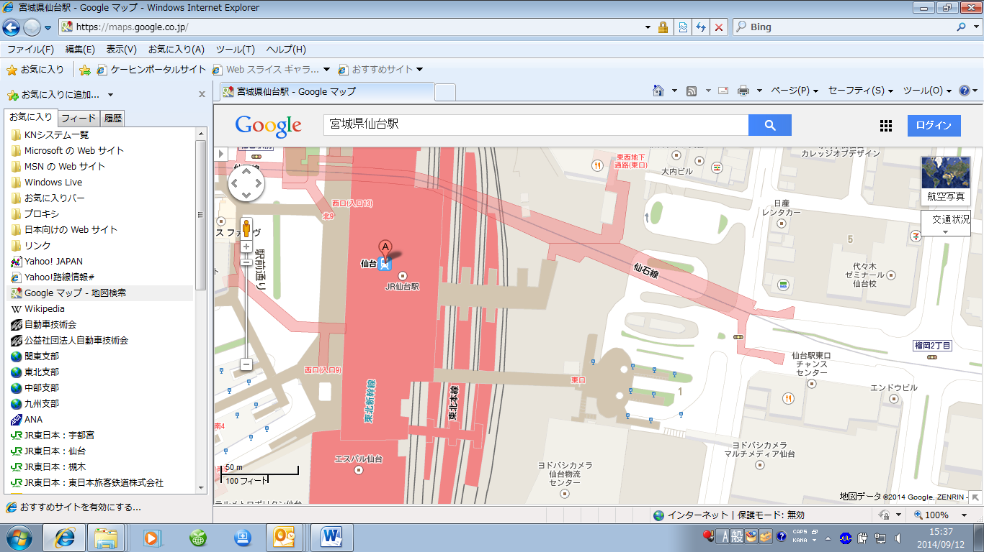
集合場所：
JR仙台駅東口
※２階広場 集合
※自技会の水色の旗が目印

JR仙台駅

主催：（公社）自動車技術会東北支部
事務局 後藤 英利
仙台駅東口
日立Astemo 株式会社 宮城第一工場内
〒981-1505宮城県角田市梶賀字高畑南213
TEL: 0224-63-1111 FAX: 0224-63-2673
CELL: 080-5734-7201
E-mail:hidetoshi.goto.se@hitachiastemo.com

トヨタ自動車東日本株式会社 本社・宮城大衡工場 見学会 参加申込書
氏 名 |  |  |  | 個人会員番号
学校名 ・ 所属学科 ・ 学年
連絡用 E-mail ・ TEL
集合場所（○印） １ ・ ２ |  |  | 解散場所（○印） ３ ・ ４
申込締切日：9月8日（金）

